MINIAVALIAÇÃO

Aluno Mateus Passos Amaral_________________________________________
R.G.M. 2099947-0____________
Curso: Análise e Des. de Sistemas - 2º/3º A Data: 06/05/2020 Nota: ______________
Disciplina: Banco de Dados Professor: Luis Naito Tipo: A (rgm´s pares)
Esquema relacional (PK é representada pelos campus sublinhados):

Instrutores (cod_instrutor, nome, telefone, e-mail, dt_admissão, salario, cod_depto)
cod_depto referencia Departamento
Departamento (cod_depto, nome)
Turmas (cod_turma, cod_curso, ano, cod_instrutor, sala, valor_hora_instrutor)
Cod_instrutor referencia Instrutores
Cod_curso referencia Cursos
Cursos (cod_curso, nome, carga_horária, valor, cod_depto)
Cod_depto referencia Departamento
Alunos (matrícula, nome, telefone, endereço, cidade, dt_nascimento, uf)

Parte A

Com base no esquema relacional, escreva os comandos em SQL para solucionar as questões a seguir:

- Selecionar o código, nome, telefone e data de admissão de todos os instrutores com exceção dos que sejam dos departamentos 20, 22, 44 e 99. Exibir a data no formato dia, mês e ano (4 dígitos), e ordenar a exibição por nome.
select cod_intstrutor, nome, telefone,TO_CHAR(dt_admissão,‘DD/MM/YYYY’) from Instrutores where cod_depto NOT LIKE ‘20’ and NOT LIKE ‘22’ and NOT LIKE ‘44’ and NOT LIKE ‘99’ group by nome;

- Selecionar todos os instrutores que tem email do “Gmail” e sejam dos departamentos 11, 77 ou 99.
select * from Instrutores where e-mail LIKE ‘%Gmail%’ and cod_depto LIKE ‘11’ or cod_depto LIKE’77’ or cod_depto LIKE ‘99’;

- Exibir o número de instrutores em cada departamento. Exibir apenas os departamentos com mais de 5 instrutores.
select count(*) from instrutores Having count(*)>5 group by departamento;

- Selecionar os instrutores que sejam do mesmo departamento que o instrutor de código 9999 e salário maior que o salário do instrutor de código 3344.

Select * from Instrutores where cod_depto = ( select cod_instrutor from Instrutores where cod_instrutor = 9999
) and salario >(
select salario from Instrutores where cod_instrutor = 3344
) ;

Parte B

Cada questão tem apenas 01 alternativa correta. Responda no local indicado com a letra que julgar correta.

- Considere a tabela a seguir:

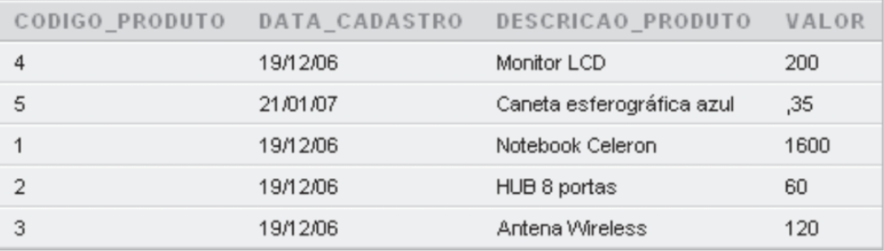

Se for executado o comando a seguir:

SELECT VALOR
FROM PRODUTO
ORDER BY DESCRICAO_PRODUTO;

Qual valor será apresentado primeiro?

- 60
- 200
- 1600
- 120
- Nenhum valor

Resposta: D

- Considere o seguinte comando SQL para um banco de dados relacional:

SELECT A, B
FROM T
WHERE A IN (2, 4, 6)

A cláusula: WHERE A IN (2, 4, 6) é equivalente a

- WHERE A = 2, 4, 6
- WHERE A IS NOT NULL
- WHERE A BETWEEN 2 AND 6
- WHERE A = 2 OR A = 4 OR A = 6
- WHERE A = 2 AND A = 4 AND A = 6

Resposta: D

- Atomicidade é uma propriedade de transação de um SGBD relacional que garante que:

a) uma transação seja realizada de forma independente de outras transações.
b) uma operação de uma transação seja efetuada de forma independente de outras operações.
c) nenhuma operação de uma transação seja subdividida em tarefas menores pelo SGBD.
d) todos os atributos manipulados por uma transação sejam atômicos.
e) todas as operações em um banco de dados, em uma transação, sejam executadas ou nenhuma delas o seja.

Resposta: A

- Analise as seguintes as informações relacionadas a Bancos de Dados e à linguagem SQL:

I. No Oracle, um campo do tipo Varchar2 (n), armazena strings de tamanho fixo, onde n
específica o tamanho da string.

II. Uma VIEW é tabelas virtual, na qual os dados não estão fisicamente armazenados. Ela é apenas uma visão de um grupo de colunas de uma ou mais tabelas.

III. As funções ROUND e LOWER são exemplos de funções do tipo caractere (strings)

IV. A cláusula - where job_title like '%Clerk%', teria como resultado os cargos (job_title) que tenham em qualquer ponto da cadeia de caracteres a denominação “Clerk”.

Indique a opção que contenha todas as afirmações verdadeiras.

(a). Apenas a II
(b). III e IV
(c). II e III
(d). I e III
(e). II e IV

Resposta: A

